Årsberetning

for

NMK Midt-Gudbrandsdal

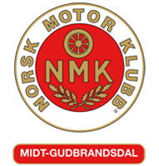
og
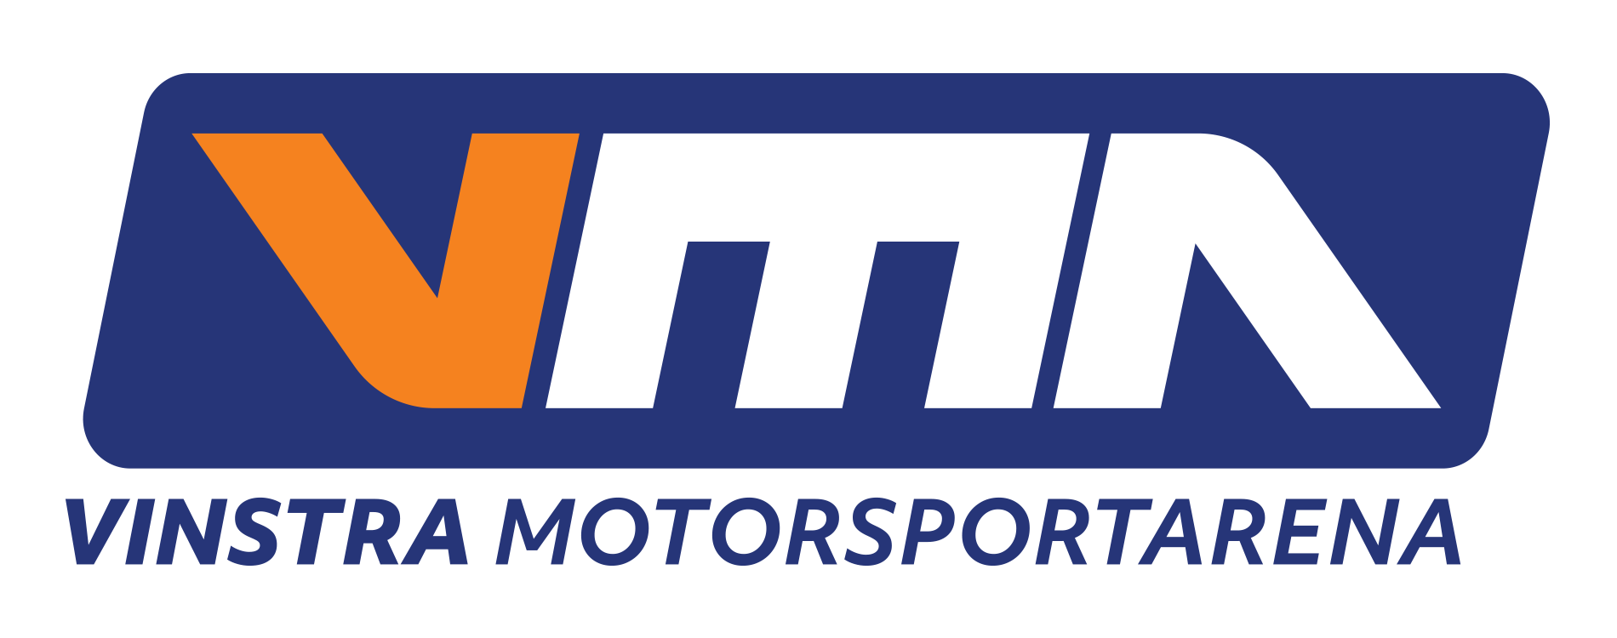
2021

Styrets sammensetning

Leder: Jan-Ove Møller
Nestleder: Stian Bjørgeengen
Medlemmer:
- Simen Petter Lostad (fratrådt)
- Vidar Bakken
- Trond Lillegård
- Anders Randen
- Bjørn Bakken (fratrådt)
- Anders Kongsrud
- Stian Ruststuen

Styrets arbeid

Styremøter
Det er avholdt 10 styremøter hvor 60 saker er behandlet.

Sesongen 2021 fikk utfordringer grunnet Covid 19. Dette gjorde noen arrangement ble gjennomført uten publikum. Det ble lettet på sanksjonene iløpet av sommeren 2021 som gjorde at vi kunne gjennomføre flere aktiviteter med publikum, men redsel for Covid smitte gjorde at det ikke ble like mye billettsalg som vi hadde håpet på.

Spesielle oppgaver
Utbygging
Oppsetting av gjerde i satt i gang, og bane anlegget har hatt første driftsår med eventer, treninger og konkurranser.
Klubbhuset nærmer seg ferdig i 1. etg og 2. etg er ikke påbegynt.

Aktivitet
Det har vært god aktivitet i 2021 fordelt på på treninger, eventer og konkurranser. Utfordringer på balansegangen mellom aktivitetene og økonomi er noe som må arbeides videre med.

Bistand
Fra 1/1/2022 har vi skrevet kontrakt på konsulent bistand med Trygve Schjerpen som er tidligere direktør på Vålerbanen. Dette er til uvurderlig hjelp for klubben for å få innspill og bistand på hvordan vi best kan drifte motorsport anlegget, og gjøre de tilpasninger som er nødvendig.

Økonomi
VMA hadde i 2021 totale inntekter ble kr 1,5 mill hvorav kr 556’ var støtte. Driftsresultatet ble et underskudd på kr 367’ og med tillegg for renter gikk klubben kr 1,7 mill i underskudd. Tilsvarende tall for 2020 var kr 1,4 mill i totale inntekter, kr 1,1 mill i støtte. Overskudd før renter på kr 329, og etter renter et underskudd på kr 1 mill.

Styret vurderer at VMA har muligheter for å kunne gå i overskudd selv etter at renter er belastet regnskapet. Det er forutsetninger for videre drift.

Utvikling betalende medlemmer pr mars 2022.

Status 2021
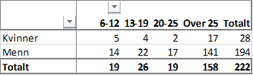

Status 2022
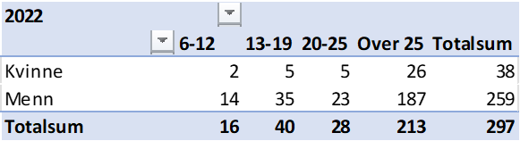

Økonomi (resultatregnskap med balanse)

Regnskapet ligger med som vedlegg til årsmeldingen

